2020年高考物理100考点最新模拟题千题精练（必修2）
第二部分 万有引力定律和航天
专题5.18月球探测（基础篇）
一．选择题
1. （2019河南郑州二模）2018年12月8日2时23分，嫦娥四号探测器搭乘长征三号乙运载火箭，开始了奔月之旅，首次实现人类探测器月球背面软着陆。12月12日16时45分，号探测器成功实施近月制动，顺利完成“太空刹车”，被月球捕获，进入了近月点约100km的环月轨道，如图所示，则下列说法正确的是（ ）
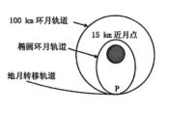
A.嫦娥四号的发射速度大于第二宇宙速度
B.嫦娥四号在100km环月轨道运行通过P点时的加速度和在椭圆环月轨道运行通过P点时加速度相同
C.嫦娥四号在100km环月轨道运动的周期等于在椭圆环月轨道运动周期
D.嫦娥四号在地月转移轨道经过P点时和在100km环月轨道经过P点时的速度相同
2．（3分）(2019浙江台州模拟)2018年12月8日，“嫦娥四号”探测器成功发射，并于2019年1月3日实现人类首次在月球背面软着陆。已知月球半径为R，月球表面重力加速度为g，万有引力常量为G，当嫦娥四号在绕月球做匀速圆周运动时的轨道半径为r。下列说法正确的是（ ）
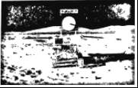
A．月球的密度为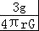
B．嫦娥四号绕月做匀速圆周运动的线速度为R
C．嫦娥四号绕月做匀速圆周运动的周期为2π
D．若嫦娥四号要进入低轨道绕月做圆周运动，需要点火加速
3.（2019四川内江二模）“嫦娥四号”探测器于2018年12月8日由长征三号乙运载火箭发射升空，经过了26天飞行之后，于2019年1月3日成功着陆月球背面，通过“鹊桥”中继星传回了世界第一张近距离拍摄的月背影像图，揭开了古老月背的神秘面纱。如图所示为“嫦娥四号”飞行轨道示意图。下列说法正确的是（ ）
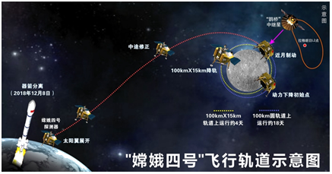
A. “嫦娥四号”探测器在与火箭分离前始终处于失重状态
B. “嫦娥四号”探测器在月球附近降轨前后，机械能增大
C. “嫦娥四号”探测器由地球飞向近月轨道过程中，引力势能先减小后增大
D. 不通过“鹊桥”中继星，在月球背面的着陆器无法将信息直接传回地球
4．（2019新疆三模）如图所示为位于月球背面的我国“嫦娥四号”探测器A通过“鹊桥”中继星B向地球传输电磁波信息的示意图。拉格朗日L₂点位于地月连线延长线上，“鹊桥”在L₂点附近与月球以相同的周期一起绕地球做匀速圆周运动的同时，还在与地月连线垂直的平面内绕L₂点做匀速圆周运动。下列说法正确的是（ ）
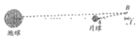
A. “嫦娥四号”的发射速度必须达到第二宇宙速度才能到达月球背面
B. “鹊桥”B绕点做匀速圆周运动的向心力等于地球和月球对它的引力之和
C. “鹊桥”B绕点做匀速圆周运动的半径越大，其相对于点的线速度越小
D. 因为月球的自转周期与其绕地球的公转周期相同，所以我们只能看到月球的同一面
5.（2019辽宁葫芦岛二模）2018年12月8日，嫦娥四号发射升空。将实现人类历史上首次月球背面登月。随着嫦娥奔月梦想的实现，我国不断刷新深空探测的中国高度。嫦娥卫星整个飞行过程可分为三个轨道段：绕地飞行调相轨道段、地月转移轨道段、绕月飞行轨道段我们用如图所示的模型来简化描绘嫦娥卫星飞行过程，假设调相轨道和绕月轨道的半长轴分别为a、b，公转周期分别为T₁、T₂．关于嫦娥卫星的飞行过程，下列说法正确的是（ ）
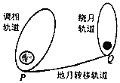
A．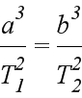
B. 嫦娥卫星在地月转移轨道上运行的速度应大于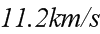
C. 从调相轨道切入到地月转移轨道时，卫星在P点必须减速
D. 从地月转移轨道切入到绕月轨道时，卫星在Q点必须减速
6．(2019·福建泉州模拟)我国已掌握高速半弹道跳跃式再入返回技术，为“嫦娥五号”飞船登月并执行月面取样返回任务奠定了基础．如图所示虚线为地球的大气层边界，返回器与服务舱分离后，从a点无动力滑入大气层，然后从c点“跳”出，再从e点“跃”入，实现多次减速，可避免损坏返回器．d点为轨迹的最高点，离地心的距离为r，返回器在d点时的速度大小为v，地球质量为M，引力常量为G.则返回器( )
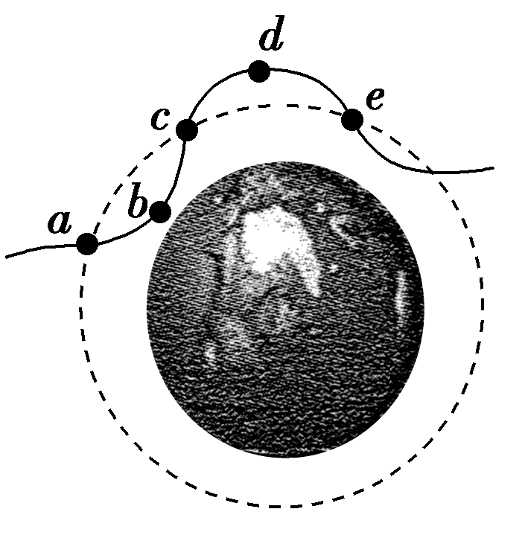
A．在b点处于失重状态 B．在a、c、e点时的动能相等
C．在d点时的加速度大小为 D．在d点时的速度大小v>
7．（6分）（2019河北邯郸一模）2019年1月3日，我国成功发射的“嫦娥四号”探测器在月球背面着陆，开启了人类探测月球的新篇章。若月球的质量是地球的、半径是地球的，“嫦娥四号”绕月球做匀速圆周运动的半径为月球半径的q倍，地球的第一宇宙速度为v₁，则下列说法正确的是（ ）
A．“嫦娥四号”的发射速度小于v₁
B．月球表面和地球表面的重力加速度大小之比为
C．月球的第一宇宙速度为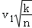
D．“嫦娥四号”绕月球运行的速度大小为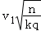
8.（2019高考III卷押题卷01）2018年12月12日由中国研制的“嫦娥四号”探测器实现在月球背面软着陆。“嫦娥四号”探测器到达月球引力范围时，通过变轨先进入绕月圆轨道，再经变轨，进入椭圆轨道，其中A、B两点分别为近月点和远月点，如图所示。已知月球质量为M，半径为R，引力常量为G，绕月圆轨道半径为r，忽略地球引力的影响，则嫦娥四号探测器从B点飞A点所用的时间为（ ）
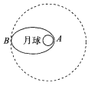
A．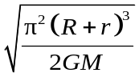 B．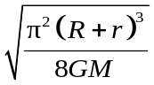 C．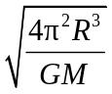 D．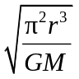
9.（2019河南六市二模）2018年12月8日2时23分，我国成功发射“嫦娥四号”探测器。“嫦娥四号”探测器经历地月转移、近月制动、环月飞行，最终于2019年1月3日10时26分实现人类首次月球背面软着陆。假设“嫦娥四号”在环月圆轨道和椭圆轨道上运动时，只受到月球的万有引力，则“嫦娥四号”（ ）
A. 在减速着陆过程中，其引力势能减小
B. 在环月椭圆轨道上运行时，其速率不变
C. 由地月转移轨道进入环月轨道，应让其加速
D. 若知其环月圆轨道的半径、运行周期和引力常量，则可算出月球的密度
10．（6分）（2019河北唐山三模）2019年1月3日10时26分，“嫦娥四号”探测器在月球背面成功软着陆，发射后“嫦娥四号”探测器经过约110小时奔月飞行，到达月球附近成功实施近月制动，被月球捕获。其发射过程简化如下：探测器从地球表面发射后，进入地月转移轨道，经过A点时变轨进入距离月球表面2R高的圆形轨道I，在轨道I上做匀速圆周运动，经过B点时再次变轨进入椭圆轨道之后将变轨到近月圆轨道Ⅲ做匀速圆周运动，经过一段时间最终在C点着陆，已知月球半径为R．下列说法正确的是（ ）
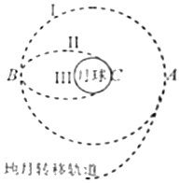
A．探测器在轨道Ⅰ、Ⅲ上的加速度之比为1：4
B．探测器在轨道Ⅰ、Ⅱ上运动周期之比为3：4
C．探测器在轨道Ⅰ上运行速度大于在轨道Ⅱ上经过B点时的速度
D．探测器在轨道Ⅱ上运行周期等于在轨道Ⅰ上运行的周期
11.（6分）（2019河南天一大联考6）地月拉格朗日L₂点是卫星相对于地球和月球基本保持静止的一个空间点，即地月拉格朗日L₂点与月球、地球总在同一直线上，并且处在月球背面，如图所示。则与月球相比，始终处在地月拉格朗日L₂点的卫星在地球和月球共同引力作用下绕地球运行时，下列说法正确的是（ ）
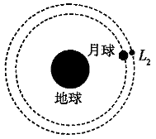
A．运行的周期比月球大 B．向心加速度比月球大
C．线速度比月球小 D．所受合外力比月球大

二．计算题
1.（2019北京房山一模）2018年12月8日，嫦娥四号月球探测器在西昌卫星发射中心发射升空。于2019年1月3日在月球上空悬停、平移、避障，选择最佳着陆点、最后安全降落月球表面。这是人类首次在月球背面软着陆。
（1）嫦娥四号组合体（月球车和着陆器）在月球表面附近处开始悬停，若悬停时，嫦娥四号组合体水平和竖直速度大小均为零，推力发动机产生竖直方向大小为F的推力，已知月球车质量为m₁，着陆器质量为m₂，求月球表面的重力加速度大小；
（2）若已知月球半径为R，万有引力常量为G，利用以上物理量求月球质量M；
（3）2019年1月14日，国务院新闻办公室召开的新闻发布会上宜布，嫦娥五号将于2019年年底前后发射，实现区域软着陆并采样返回。如图所示，将月球车由月球表面发射到h高度的轨道上，在该轨道月球车与绕月球做圆周运动的飞船对接，然后由飞船送月球车返回地球。若以月球表面为零势能面，月球车在h高度的引力势能可表示为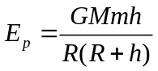，其中G为引力常量，M为月球质量，m为月球车质量，R为月球半径，若忽略月球的自转，求从月球表面开始发射到对接完成需要对月球车做的功。
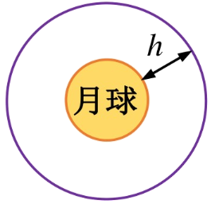

2．（8分）（2019福建福州期末）如图所示，返回式月球软着陆器在完成了对月球表面的考察任务后，由月球表面回到绕月球做圆周运动的轨道舱。已知月球表面的重力加速度为g，月球的半径为R，轨道舱到月球中心的距离为r，引力常量为G，不考虑月球的自转。求：
轨道舱
r
Ro
（1）月球的质量M；
（2）轨道舱绕月飞行的周期T。

